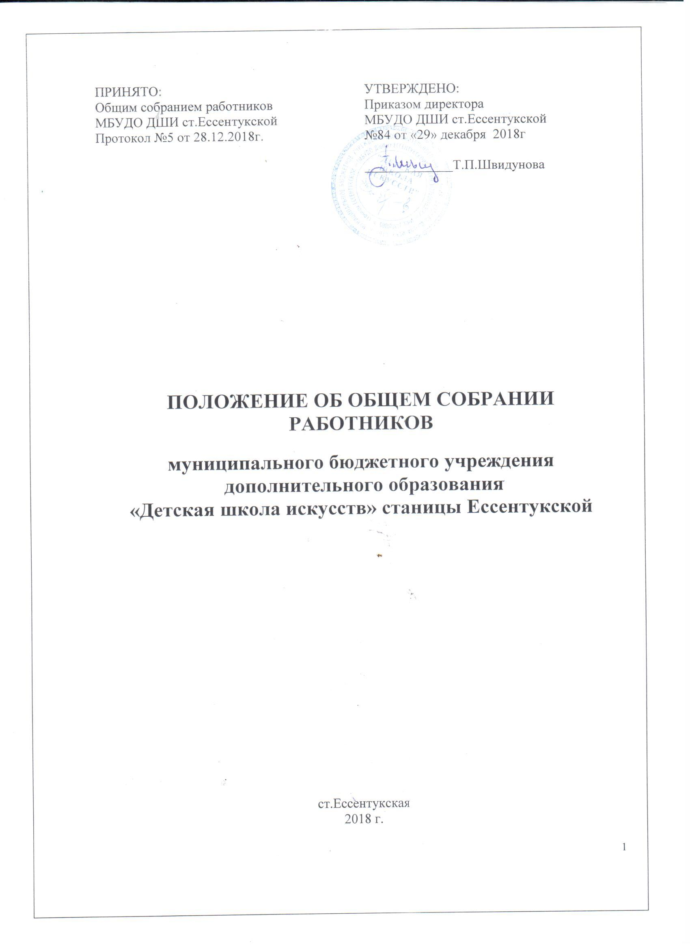

- Общие положения

1.1. Настоящее Положение регламентирует деятельность коллегиального органа управления муниципального бюджетного учреждения дополнительного образования «Детская школа искусств» станицы Ессентукской (далее по тексту - Учреждение) –общего собрания работников (далее по тексту –Собрание). 1.2. Общее собрание коллектива Учреждения является органом самоуправления Учреждения.
1.2. Нормативной основой деятельности Собрания Учреждения являются: Закон Российской Федерации «Об образовании в Российской Федерации», Трудовой Кодекс Российской Федерации, Устав Учреждения, настоящее Положение.
1.3.Собрание является коллегиальным органом управления и функционирует в целях реализации законного права работников Учреждения на участие в управлении Учреждением, осуществления на деле принципа коллегиального управления Учреждением.
1.4.Собрание осуществляет свою работу по плану в течение всего календарного года.

2.Состав собрания и организация его работы

2.1.Собрание образуют работники Учреждения всех категорий и должностей, для которых Учреждение является основным местом работы, в том числе – на условиях неполного рабочего дня.
2.2.В состав Собрания не входят работники, осуществляющие трудовые функции по договорам подряда, на условиях трудовых соглашений и по совместительству.
2.3. Руководство Собранием осуществляет Председатель, которым по должности является директор Учреждения. Ведение протоколов Собрания осуществляется секретарем, который избирается на первом заседании Собрания сроком на один календарный год. Председатель и секретарь Собрания выполняют свои обязанности на общественных началах.
2.4.Все работники Учреждения, участвующие в собрании, имеют при голосовании по одному голосу.
2.5.Для решения вопросов, затрагивающих законные интересы работников, на заседания Собрания могут приглашаться учащиеся, родители (законные представители) несовершеннолетних учащихся, представители учредителя и органов местного самоуправления и исполнительной власти, профсоюзных органов, общественности, работники, определенные п. 2.2. настоящего Положения. Приглашенные участвуют в работе Собрания с правом совещательного голоса и участия в голосовании не принимают.

- Полномочия Собрания

К компетенции Собрания относятся:
- проведение работы по привлечению дополнительных финансовых и материально-технических ресурсов, установление порядка их использования;
- внесение предложений об организации сотрудничества Учреждения с другими образовательными и иными организациями социальной сферы, в том числе при реализации образовательных программ Учреждения и организации воспитательного процесса, досуговой деятельности;
- представление интересов Учреждения в органах власти, других организациях и учреждениях;
- рассмотрение документов контрольно-надзорных органов о проверке деятельности Учреждения;
- заслушивание публичного доклада руководителя Учреждения, его обсуждение;
- принятие локальных актов Учреждения согласно Уставу, включая Правила внутреннего трудового распорядка организации; Кодекс профессиональной этики педагогических работников Учреждения;
- участие в разработке положений Коллективного договора;
- определение состава и срока полномочий комиссии по трудовым спорам Учреждения, избрание ее членов;
- вносит предложения для включения в Программу развития Учреждения.
- осуществляет контроль за выполнением решений органов Собрания, информирует коллектив Учреждения об их выполнении, реализует замечания и предложения работников Учреждения по совершенствованию деятельности Учреждения.
- заслушивает информацию директора Учреждения и его заместителей о выполнении решений Собрания.
- создает при необходимости временные и постоянные комиссии по различным направлениям работы Учреждения и устанавливает их полномочия по согласованию с директором Учреждения.
- осуществляет общественный контроль за работой администрации Учреждения по охране здоровья работников, созданию безопасных условий труда.
- принимает решения по вопросам производственного и социального развития Учреждения, другим важным вопросам ее деятельности, не отнесенным к компетенции директора Учреждения, других коллегиальных органов управления
- полномочия Собрания относятся к его исключительной компетенции и не могут быть делегированы другим органам управления.
- Собрание имеет право обсуждать поведение или отдельные поступки членов коллектива школы и принимать решение о вынесении, в случае виновности, общественного порицания.
- Регламент работы Собрания

4.1.Собрание Учреждения собирается его Председателем по мере необходимости, но не реже двух раз в год.
4.2.Председатель Собрания:
- организует деятельность Собрания;
- информирует членов Собрания о предстоящем заседании не менее чем за три рабочих дня;
- организует подготовку и проведение заседания за 5 рабочих дней до его проведения;
- определяет повестку дня;
- контролирует выполнение решений.
4.3.Деятельность Собрания Учреждения осуществляется по принятому на учебный год плану.
4.4.Собрание считается правомочным, если на нем присутствует не менее 50% членов коллектива работников Учреждения.
4.5.Решения Собрания принимаются открытым голосованием.
4.6.Решения Собрания:
- считаются принятыми, если за них проголосовало не менее 2/3 присутствующих;
- являются правомочными, если на заседании присутствовало не менее 2/3 членов Собрания;
- после принятия носят рекомендательный характер, а после утверждения руководителем учреждения становятся обязательными для исполнения.

- Документация и отчетность

5.1. Секретарем Собрания ведутся протоколы заседаний, в которых оформляются решения Собрания. Книга протоколов общего собрания хранится у директора Учреждения.
5.2. Секретарь Собрания оформляет, подписывает и представляет протокол на подпись председателю Собрания в течение трех дней от даты заседания.
5.3. Настоящее Положение принимается решением Собрания и утверждается директором Учреждения. Изменения и дополнения в настоящее Положение вносятся после принятия решением Собрания и утверждаются директором Учреждения.

